nginx负载均衡高可用

什么是负载均衡高可用
nginx作为负载均衡器，所有请求都到了nginx，可见nginx处于非常重点的位置，如果nginx服务器宕机后端web服务将无法提供服务，影响严重。
为了屏蔽负载均衡服务器的宕机，需要建立一个备份机。主服务器和备份机上都运行高可用（High Availability）监控程序，通过传送诸如“I am alive”这样的信息来监控对方的运行状况。当备份机不能在一定的时间内收到这样的信息时，它就接管主服务器的服务IP并继续提供负载均衡服务；当备份管理器又从主管理器收到“I am alive”这样的信息时，它就释放服务IP地址，这样的主服务器就开始再次提供负载均衡服务。

keepalived+nginx实现主备

什么是keepalived
keepalived是集群管理中保证集群高可用的一个服务软件，用来防止单点故障。
Keepalived的作用是检测web服务器的状态，如果有一台web服务器死机，或工作出现故障，Keepalived将检测到，并将有故障的web服务器从系统中剔除，当web服务器工作正常后Keepalived自动将web服务器加入到服务器群中，这些工作全部自动完成，不需要人工干涉，需要人工做的只是修复故障的web服务器。

keepalived工作原理
keepalived是以VRRP协议为实现基础的，VRRP全称Virtual Router Redundancy Protocol，即虚拟路由冗余协议。
虚拟路由冗余协议，可以认为是实现路由器高可用的协议，即将N台提供相同功能的路由器组成一个路由器组，这个组里面有一个master和多个backup，master上面有一个对外提供服务的vip（VIP = Virtual IP Address，虚拟IP地址，该路由器所在局域网内其他机器的默认路由为该vip），master会发组播，当backup收不到VRRP包时就认为master宕掉了，这时就需要根据VRRP的优先级来选举一个backup当master。这样的话就可以保证路由器的高可用了。
keepalived主要有三个模块，分别是core、check和VRRP。core模块为keepalived的核心，负责主进程的启动、维护以及全局配置文件的加载和解析。check负责健康检查，包括常见的各种检查方式。VRRP模块是来实现VRRP协议的。

详细参考：Keepalived权威指南中文.pdf

keepalived+nginx实现主备过程

初始状态

VIP虚ip：192.168.101.100
nginx负载均衡服务器（主）
192.168.101.3
keepalived
nginx负载均衡服务器（备）
192.168.101.3
keepalived

心跳
tomat服务器群

主机宕机
VIP虚ip：192.168.101.100
nginx负载均衡服务器（主）
192.168.101.3
keepalived
nginx负载均衡服务器（备）
192.168.101.3
keepalived

心跳
tomat服务器群

主机恢复
VIP虚ip：192.168.101.100
nginx负载均衡服务器（主）
192.168.101.3
keepalived
nginx负载均衡服务器（备）
192.168.101.3
keepalived

心跳
tomat服务器群

高可用环境
两台nginx，一主一备：192.168.101.3和192.168.101.4
两台tomcat服务器：192.168.101.5、192.168.101.6

安装keepalived

分别在主备nginx上安装keepalived，参考“安装手册”进行安装：


配置keepalived

主nginx
修改主nginx下/etc/keepalived/keepalived.conf文件

! Configuration File for keepalived

#全局配置
global_defs {
notification_email { #指定keepalived在发生切换时需要发送email到的对象，一行一个
XXX@XXX.com
}
notification_email_from XXX@XXX.com #指定发件人
#smtp_server XXX.smtp.com #指定smtp服务器地址
#smtp_connect_timeout 30 #指定smtp连接超时时间
router_id LVS_DEVEL #运行keepalived机器的一个标识
}

vrrp_instance VI_1 {
state MASTER #标示状态为MASTER 备份机为BACKUP
interface eth0 #设置实例绑定的网卡
virtual_router_id 51 #同一实例下virtual_router_id必须相同
priority 100 #MASTER权重要高于BACKUP 比如BACKUP为99
advert_int 1 #MASTER与BACKUP负载均衡器之间同步检查的时间间隔，单位是秒
authentication { #设置认证
auth_type PASS #主从服务器验证方式
auth_pass 8888
}
virtual_ipaddress { #设置vip
192.168.101.100 #可以多个虚拟IP，换行即可
}
}

备nginx
修改备nginx下/etc/keepalived/keepalived.conf文件
配置备nginx时需要注意：需要修改state为BACKUP , priority比MASTER低，virtual_router_id和master的值一致

! Configuration File for keepalived

#全局配置
global_defs {
notification_email { #指定keepalived在发生切换时需要发送email到的对象，一行一个
XXX@XXX.com
}
notification_email_from XXX@XXX.com #指定发件人
#smtp_server XXX.smtp.com #指定smtp服务器地址
#smtp_connect_timeout 30 #指定smtp连接超时时间
router_id LVS_DEVEL #运行keepalived机器的一个标识
}

vrrp_instance VI_1 {
state BACKUP #标示状态为MASTER 备份机为BACKUP
interface eth0 #设置实例绑定的网卡
virtual_router_id 51 #同一实例下virtual_router_id必须相同
priority 99 #MASTER权重要高于BACKUP 比如BACKUP为99
advert_int 1 #MASTER与BACKUP负载均衡器之间同步检查的时间间隔，单位是秒
authentication { #设置认证
auth_type PASS #主从服务器验证方式
auth_pass 8888
}
virtual_ipaddress { #设置vip
192.168.101.100 #可以多个虚拟IP，换行即可
}
}

测试
主备nginx都启动keepalived及nginx。
service keepalived start
./nginx

初始状态
查看主nginx的eth0设置：
vip绑定在主nginx的eth0上。
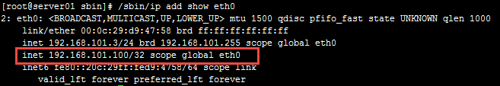

查看备nginx的eth0设置：
vip没有绑定在备nginx的eth0上。
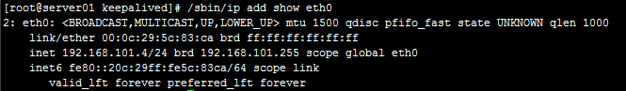

访问ccc.test.com，可以访问。

主机宕机
将主nginx的keepalived停止或将主nginx关机(相当于模拟宕机)，查看主nginx的eth0：
eth0没有绑定vip
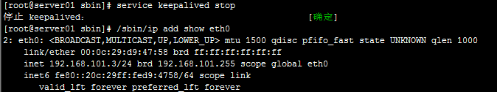
注意这里模拟的是停止 keepalived进程没有模拟宕机，所以还要将nginx进程也停止表示主nginx服务无法提供。

查看备nginx的eth0：
vip已经漂移到备nginx。
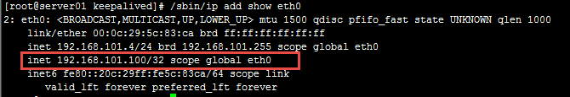

访问ccc.test.com，可以访问。

主机恢复
将主nginx的keepalived和nginx都启动。
查看主nginx的eth0：

查看备nginx的eth0：
vip漂移到主nginx。
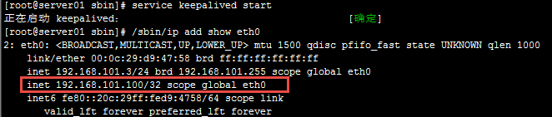

查看备nginx的eth0：
eth0没有绑定vip
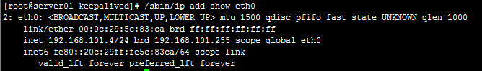

访问：ccc.test.com，正常访问。
注意：主nginx恢复时一定要将nginx也启动（通常nginx启动要加在开机启动中），否则即使vip漂移到主nginx也无法访问。

解决nginx进程和keepalived不同时存在问题

问题描述
keepalived是通过检测keepalived进程是否存在判断服务器是否宕机，如果keepalived进程在但是nginx进程不在了那么keepalived是不会做主备切换，所以我们需要写个脚本来监控nginx进程是否存在，如果nginx不存在就将keepalived进程杀掉。

nginx进程检测脚本
在主nginx上需要编写nginx进程检测脚本（check_nginx.sh），判断nginx进程是否存在，如果nginx不存在就将keepalived进程杀掉，check_nginx.sh内容如下：

#!/bin/bash
# 如果进程中没有nginx则将keepalived进程kill掉
A=`ps -C nginx --no-header |wc -l` ## 查看是否有 nginx进程 把值赋给变量A
if [ $A -eq 0 ];then ## 如果没有进程值得为 零
service keepalived stop ## 则结束 keepalived 进程
fi

将check_nginx.sh拷贝至/etc/keepalived下，
脚本测试：
将nginx停止，将keepalived启动，执行脚本：sh /etc/keepalived/check_nginx.sh

从执行可以看出自动将keepalived进程kill掉了。

修改keepalived.conf
修改主nginx的keepalived.conf，添加脚本定义检测：
注意下边红色标识地方：

#全局配置
global_defs {
notification_email { #指定keepalived在发生切换时需要发送email到的对象，一行一个
XXX@XXX.com
}
notification_email_from miaoruntu@itcast.cn #指定发件人
#smtp_server XXX.smtp.com #指定smtp服务器地址
#smtp_connect_timeout 30 #指定smtp连接超时时间
router_id LVS_DEVEL #运行keepalived机器的一个标识
}
vrrp_script check_nginx {
script "/etc/keepalived/check_nginx.sh" ##监控脚本
interval 2 ##时间间隔，2秒
weight 2 ##权重
}
vrrp_instance VI_1 {
state MASTER #标示状态为MASTER 备份机为BACKUP
interface eth0 #设置实例绑定的网卡
virtual_router_id 51 #同一实例下virtual_router_id必须相同
priority 100 #MASTER权重要高于BACKUP 比如BACKUP为99
advert_int 1 #MASTER与BACKUP负载均衡器之间同步检查的时间间隔，单位是秒
authentication { #设置认证
auth_type PASS #主从服务器验证方式
auth_pass 8888
}
track_script {
check_nginx #监控脚本
}
virtual_ipaddress { #设置vip
192.168.101.100 #可以多个虚拟IP，换行即可
}

}

修改后重启keepalived

测试
回到负载均衡高可用的初始状态，保证主、备上的keepalived、nginx全部启动。
停止主nginx服务

观察keepalived日志：
tail -f /var/log/keepalived.log
查看keepalived进程已经不存在。
查看eth0已经没有绑定vip。

